Process Standard 工序标准



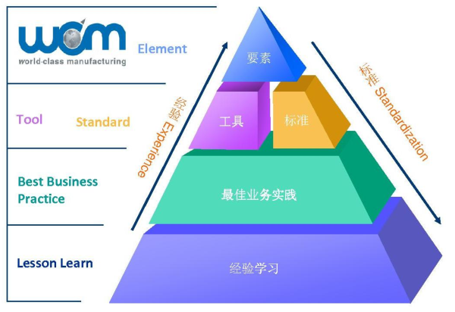

**更新记录Update**

|  |  |  |
| --- | --- | --- |
| **版本Revision** | **日期 Date** | **修改内容 Changes and comments** |
| **1.0** | **2017/8/23** | **初稿/lwu4** |
|  |  |  |
|  |  |  |
|  |  |  |

系统概述 5

业务流程说明 6

业务流程变更说明 6

功能变更说明 7

创建不合格评审单 7

不合格评审单维护界面 7

不合格评审明细维护 10

嫌疑品校验 10

不合格评审过账 10

# 系统概述

本文档用于描述不合格评审功能功能变更。

原业务功能中，提交申请的是明细级别的，但鉴于数据量过大及原始备注复杂，所以新流程需要改为评审阶段进行数据汇总。

# 业务流程说明

## 业务流程变更说明



## 功能变更说明

### 创建不合格评审单

原来的不合格评审单在点击“保存”时，会自动创建由选中的明细组成的单据，并直接传给WFM进行审批。

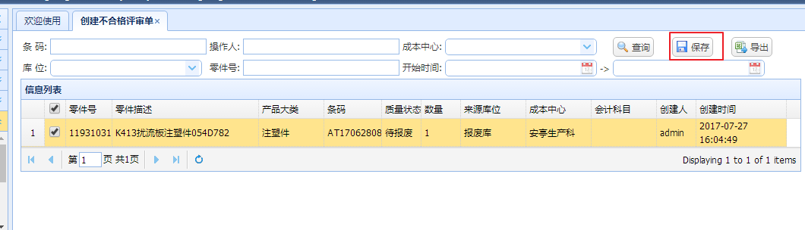

原逻辑需要改成如下逻辑：

1. “保存”按钮改成“创建评审单”按钮。
2. 增加“生产版本”的过滤条件及显示字段，如下图所示：

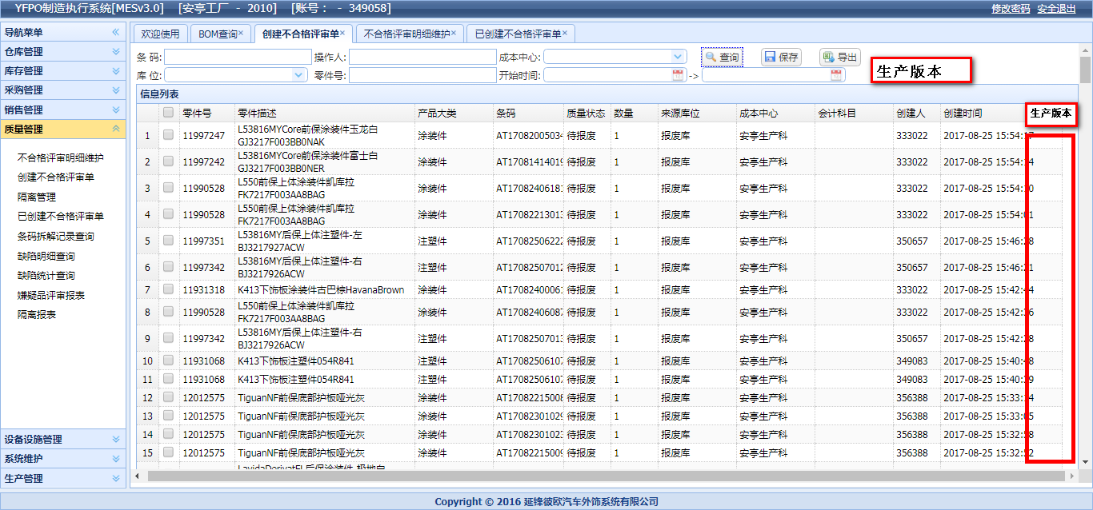

1. 点击“创建评审单”按钮后，将选中的明细进行分类汇总，并写入相应的汇总表。

汇总分类字段如下：

零件号、质量状态、数量、来源库位、成本中心、会计科目、生产区域

1. 汇总表与明细表之间通过GUID号进行关联。
2. 创建好汇总的评审表后，明细表的数据作相应的标记，并在创建界面不再显示。

### 不合格评审单维护界面

新增加“不合格评审单维护界面”，用于对汇总后的评审单进行维护。



当点击“评审单号”后，弹出评审单明细维护界面，如下图所示：



用户对评审单的操作全部在明细界面进行操作：

1. 对于明细界面，用户可以输入备注信息后点击“保存”按钮进行保存。备注信息只有在“创建”阶段可以进行维护，其它阶段无法进行维护。
2. 对于确认可以审批的申请单，点击“提交审批”后，提交给WFM进行审批。
   1. 对于该业务，需要变更提交给WFM的接口表（由原来的明细表变更成汇总表）
3. 对于不需要进行审批的评审单，用户可以进行“撤消”
4. 评审单各状态之间的转换逻辑如下:



1. 备注信息为选填项，提交审批前用户可填写备注信息。
2. 增加“导出”功能，导出Excel格式的数据，包含评审单的“表头数据”和“明细数据”。
3. 增加“打印”功能，点击打印后，可以以以下格式将评审单进行打印输出。

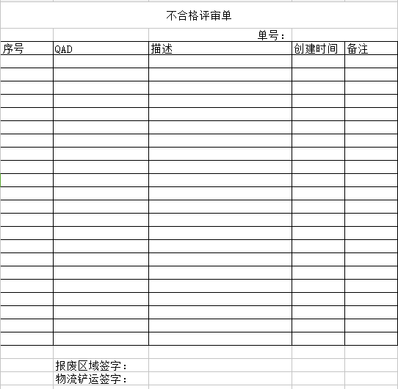

具体模板参考附件。

### 不合格评审明细维护

1. 不合格评审明细维护界面，增加区域选项，记录待报废的区域，如下图所示：



并将生产区域记录进评审明细表中。

1. “质量判定”、“成本中心”、“会计科目”直接带出默认值。“目的库位”默认为该工厂的“9020”库位。

### 嫌疑品校验

Ihand与MESScan中的“嫌疑品校验”功能，在进行待报废的处理时，将对应选择的生产区域信息，记录进评审明细表中。

### 不合格评审过账

不合格评审过账功能，原来通过评审明细表（QCM_UnqualifiedReview）进行过账和标记，后续修改为如下逻辑：

过账：通过不合格评审汇总表进行过账。

标记已过账：明细表与汇总表同时做已过账标记处理。